ΑΙΤΗΣΗ ΥΠΟΨΗΦΙΟΤΗΤΑΣ
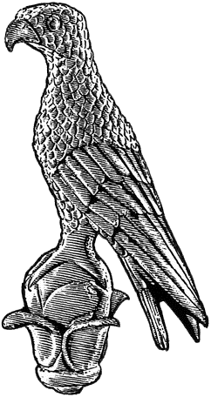
ΠΑΝΕΠΙΣΤΗΜΙΟ ΙΩΑΝΝΙΝΩΝ
ΣΤΟ ΠΡΟΓΡΑΜΜΑ ΜΕΤΑΠΤΥΧΙΑΚΩΝ ΣΠΟΥΔΩΝ
«ΑΡΧΑΙΟΣ ΚΟΣΜΟΣ: ΙΣΤΟΡΙΚΗ ΚΑΙ ΑΡΧΑΙΟΛΟΓΙΚΗ ΘΕΩΡΙΑ ΚΑΙ ΠΡΑΞΗ»

Επώνυμο: …………….……..………………......
Όνομα: …………………….……….................
Πατρώνυμο: ….……………………………........
Μητρώνυμο: ………………………………………
ΑΜΚΑ: ………………………………………………..
Χώρα Έκδοσης ΑΜΚΑ: ……………..…………
Κιν. τηλέφωνο: ..…..……………................
e-mail: …………………………..………………...

Συνημμένα υποβάλλω:
Αντίγραφο Διπλώματος/Πτυχίου ή Βεβαίωση Ολοκλήρωσης Σπουδών

Βεβαιώσεις ισοτιμίας από το ΔΟΑΤΑΠ σε περίπτωση έκδοσης πτυχίων και λοιπών τίτλων σπουδών από Α.Ε.Ι. του εξωτερικού

Αντίγραφο Αναλυτικής Βαθμολογίας

Βιογραφικό Σημείωμα και Motivation Letter

ΜΑ1

Φωτοτυπία Αστυνομικής Ταυτότητας

Άλλο……………………………………………

Προς
τη Γραμματεία του Τμήματος
Ιστορίας και Αρχαιολογίας
του Πανεπιστημίου Ιωαννίνων

Παρακαλώ να κάνετε δεκτή την αίτησή μου για συμμετοχή στη διαδικασία επιλογής μεταπτυχιακών φοιτητών στο Π.Μ.Σ.:
«Αρχαίος Κόσμος: Ιστορική και Αρχαιολογική Θεωρία και πράξη»
για το ακαδημαϊκό έτος 2026-2027, στην κατεύθυνση:
- Αρχαία Ιστορία
- Αρχαιολογία
Για την εξέταση της ξένης γλώσσας επιθυμώ να εξεταστώ στα:
- Αγγλικά
- Γαλλικά
- Γερμανικά
- Ιταλικά
- Ισπανικά
Για Π.Μ.Σ. με δυνατότητα μερικής φοίτησης επιθυμώ:
Πλήρη φοίτηση

Μερική φοίτηση

